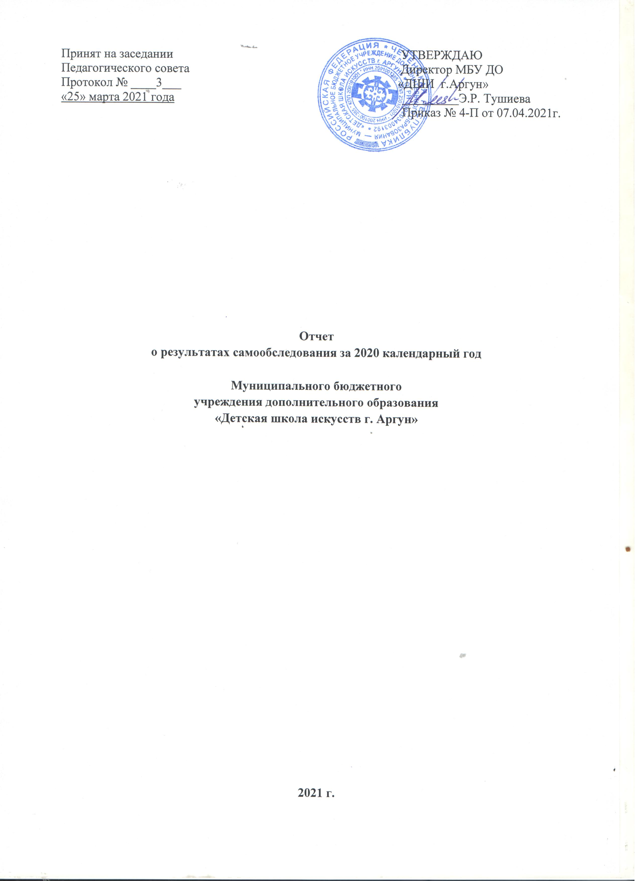
Самообследование проводилось согласно приказу директора учреждения от 07.04.2021г. №_4-П_
Отчет о самообследовании обсужден на Педагогическом совете образовательного учреждения – протокол № 3 от 25.03.2021г.
Примечание: самообследование образовательного учреждения проводится согласно утвержденным приказом Министерства образования и науки Российской Федерации от 14.06.2013 г. № 462 правилам проведения образовательным учреждением или научной организацией самообследования.
В соответствии со ст. 32 Закона Российской Федерации «Об образовании» отчет о результатах самообследования размещается на официальном сайте образовательного учреждения в информационно-телекоммуникационной сети Интернет до 20 апреля.

Муниципальное бюджетное учреждение дополнительного образования
«Детская школа искусств г. Аргун»
(наименование образовательного учреждения по уставу)
(сведения представляются за 2020 календарный год)

- Наименование учреждения по Уставу – Муниципальное бюджетное учреждение дополнительного образования «Детская школа искусств г. Аргун»

- Учредитель– Мэрия г.Аргун в лице Муниципального учреждения «Управление культуры г.Аргун»

- Свидетельство о государственной регистрации юридического лица от 28 января 2020 года ОГРН-1092034003192

- Лицензия регистр. № 3232 от 16 марта 2020 г. – бессрочно

- ИНН 2001001385/КПП 200101001

- Устав учреждения от 10 января 2020г.

- Юридический адрес: 366286, Российская Федерация, Чеченская Республика, г. Аргун, ул. Аксактемирова, дом 28.

- Электронный адрес: dshi_argun@mail.ru

Руководство учреждения

Директор – Тушиева Элиза Рамзановна

Заместители директора по учебно-воспитательной работе – Хадисова Мадина Алиевна

Рабочий контактный телефон МБУ ДО «ДШИ г.Аргун» – 8 (8714) 72-27-72

Деятельность

Тип образовательного учреждения – дополнительное образование
Вид деятельности- образование дополнительное детей и взрослых
Количество обучающихся на бюджетном отделении – 550 человек
Школа реализует следующие образовательные программы:

№ | Программа | Срок обучения
1 | Дополнительная предпрофессиональная общеобразовательная программа в области музыкального искусства «Фортепиано» | 8 (9) лет
2 | Дополнительная предпрофессиональная общеобразовательная программа в области хореографического искусства «Хореографическое творчество» | 5 (6) лет
3 | Дополнительная предпрофессиональная общеобразовательная программа в области изобразительного искусства «Живопись» | 5 (6) лет
4 | ДООП «Хореографическое искусство» | 4 года
5 | ДООП «Изобразительное искусство» | 4 года
6 | ДООП «Декоративно-прикладное искусство» | 4 года
7 | ДООП «Театральное искусство» | 4 года
8 | Дополнительная общеобразовательная общеразвивающая программа «Фортепиано» | 4 года
9 | ДООП Музыкальное исполнительство «Сольное пение» | 4 года
10 | ДООП Инструментальное исполнительство «Дечиг пондар» | 4 года
11 | ДООП Инструментальное исполнительство  «Национальная гармоника» | 4 года
12 | ДООП Инструментальное исполнительство «Доуль» | 4 года
13 | ДООП Инструментальное исполнительство «Гитара» | 4 года
14 | ДООП «Раннее эстетическое развитие детей» | 2 года

Режим работы образовательного учреждения: с 9.00 часов до 18.00 часов
6-ти дневная рабочая неделя, выходной – воскресенье.
Условия для осуществления образовательной деятельности:
Характеристика здания - двухэтажное
Фактическая мощность -50 человек
Для организации учебного процесса имеются помещения:
учебных кабинетов -8
актовый зал -1
учительская -1
костюмерная - 1
хозяйственно-бытовая комната -1
кладовая-1
медицинский кабинет – 1
молельная комната - 1
туалета -3

Наличие школьного сайта: dshiargun.mk95.ru;
Наличие социальной сети Instagram – dshi.argun.

Повышение квалификации педагогических кадров
Курсы повышения квалификации | Кол-во педагогов, прошедших подготовку в 2020 календарном году
«Инновационные методики преподавания изобразительного искусства в учреждениях дополнительного образования» | Хасаева Петимат Ильясовна
«Методики преподавания чеченского национального танца и постановки хореографических произведений» | Хатуев Бекхан Аднанович
«Методики преподавания чеченского национального танца и постановки хореографических произведений» | Курмахадова Тоита Салмановна

Аттестация педагогических кадров за 2020 календарный год

Общее кол-во педагогов на 1 сентября текущего года | Всего прошли аттестацию | В том числе присвоены категории
36 | 0 | Высшая | Первая | Подтверждение
 |  | 0 | 0 | 0

Особенности реализуемых образовательных программ:

МБУ ДО «ДШИ г.Аргун» реализует образовательные программы дополнительного образования: дополнительные предпрофессиональные общеобразовательные программы, дополнительные общеразвивающие программы. Особенностью реализуемых программ является привлечение к различным видам искусства наибольшего количества детей, а также развитие их творческих способностей и приобретение ими начальных профессиональных навыков.

Движение контингента учащихся за 2020 календарный год

№ п/п | Направление обучения | Общее кол-во обучающихся по классам |  |  |  |  |  |  |  | Итого
 |  | 1 кл. | 2 кл. | 3 кл. | 4кл. | 5кл. | 6кл. | 7кл. | 8кл.
1 | ДПОП «Фортепиано» | 1 | 1 | 0 | 1 | 0 | 0 | 0 | 0 | 3
2 | ДПОП в области ИЗО «Живопись» | 10 | 0 | 0 | 0 | 0 | 0 | 0 | 0 | 10
3 | ДПОП в области хореографического искусства «Хореографическое творчество» | 0 | 0 | 0 | 20 | 22 | 0 | 0 | 0 | 42
4 | ДООП «Фортепиано» | 7 | 3 | 1 | 2 | 0 | 0 | 0 | 0 | 13
5 | ДООП «Национальная гармоника» | 6 | 0 | 0 | 0 | 0 | 0 | 0 | 0 | 6
6 | ДООП «Доуль» | 0 | 0 | 4 | 0 | 0 | 0 | 0 | 0 | 4
7 | ДООП «Дечиг пондар» | 8 | 0 | 0 | 0 | 0 | 0 | 0 | 0 | 8
8 | ДООП «Гитара» | 9 | 0 | 0 | 0 | 0 | 0 | 0 | 0 | 9
9 | ДООП «Сольное пение» | 7 | 5 | 6 | 3 | 0 | 0 | 0 | 0 | 21
10 | ДООП «Хореографическое искусство» | 53 | 96 | 89 | 6 | 0 | 0 | 0 | 0 | 244
11 | ДООП «ИЗО» | 10 | 12 | 37 | 0 | 0 | 0 | 0 | 0 | 59
12 | ДООП «Театральное искусство» | 8 | 28 | 4 | 12 | 0 | 0 | 0 | 0 | 52
13 | ДООП «Декоративно-прикладное искусство» | 11 | 26 | 7 | 3 | 0 | 0 | 0 | 0 | 47
14 | ДООП «Раннее эстетическое развитие» | 2 | 30 | 0 | 0 | 32 | 0 | 0 | 0 | 32
 | Итого: | 132 | 201 | 148 | 47 | 22 | 0 | 0 | 0 | 550

Результаты итоговой аттестации выпускников

Учебный год | Аттестованы отлично | Аттестованы хорошо | Аттестованы удовлетворительно
2019-2020 | 15 | 16 | 31
Коллективы художественно – исполнительского направления

№ | Наименование коллектива | Количество воспитанников | ФИО и контактный телефон руководителя
1. | Ансамбль «Шаадия» | 4 учащихся | Юнусова М.В.  8928 739 59 54
6. | Хореографический коллектив «Аргун» | 52 учащихся | Хатуев Б.А., Курмахадова Т.С.  8965 965 30 96, 8928 893 80 79

Характеристика системы воспитания в образовательном учреждении

5.1. Концепция учебно-воспитательной работы в образовательном учреждении (программы, планы, локальные акты, регламентирующие учебно-воспитательную деятельность);
Вопросы учебного воспитания отражены в следующих документах школы:
Образовательная программа МБУ ДО «ДШИ г.Аргун»
Учебные планы дополнительного предпрофессионального образования МБУ ДО «ДШИ г.Аргун»;
Учебные планы дополнительного общеразвивающего образования МБУ ДО «ДШИ г.Аргун»;
План мероприятий учебно-воспитательной работы МБУ ДО «ДШИ г.Аргун» на 2020-2021 учебный год;
План работы методических объединений МБУ ДО «ДШИ г.Аргун» на 2020-2021 учебный год;
Локальные акты, регламентирующие воспитательную деятельность МБУ ДО «ДШИ г.Аргун»:
«Положение о внутришкольном контроле»;
«Правила внутреннего распорядка для обучающихся и их родителей»
«Правила внутреннего трудового распорядка»
«Положение о Педагогическом совете Школы»
5.2. Административная структура, функционально ответственная за воспитательную работу в образовательном учреждении:
Директор МБУ ДО «ДШИ г. Аргун»;
Заместитель директора по учебно-воспитательной работе;
Педагоги-специалисты.
Творческие достижения учащихся образовательного учреждения:
№ | Количество | 2018г. | 2019г. | 2020г.
1. | Участники различных смотров, конкурсов, олимпиад: всего | 137 | 227 | 75
 | в т.ч. городского, республиканского уровня | 0  51 | 0  42 | 29  8
 | межрегионального, всероссийского, международного уровня | 51  5  30 | 4  96  85 | 2  14  22
2. | Победители и призеры различных смотров, конкурсов, олимпиад: всего | 26 | 45 | 44
 | вт.ч. городского, республиканского уровня, | 0  7 | 0  13 | 7  6
 | межрегионального, всероссийского, международного уровня | 7  5  7 | 2  26  4 | 2  10  19

6.1. Характеристика кадрового обеспечения образовательного процесса
(по стажу и образованию):
Показатели | Кол-во | % к общему количеству преподавателей
Всего педагогов | 36
Имеющие образование:
Среднее специальное, всего | 14 | 39 %
в т.ч. педагогическое | 14 | 39 %
Высшее, всего | 19 | 53 %
в т.ч. педагогическое | 19 | 53 %
Имеющие стаж
до 5 лет | 18 | 50 %
от 5 до 10 лет | 15 | 42 %
от 10 до 20 лет | 1 | 3 %
свыше 20 лет | 2 | 6 %
Имеющие квалификационные категории | 2 | 6 %
Высшую | 1 | 3 %
Первую | 1 | 3 %
Имеющие ученые звания: | 0 | -
а) кандидат наук | - | -
б) доктор наук | - | -
Имеющие награды, почетные звания | 5 | 14 %
Заслуженные артист ЧР | 1 | 3 %
Народный артист ЧР | 1 | 3 %
Почетный работник образования | - | -
Заслуженный работник культуры ЧР | 3 | 3 %

Данные о составе администрации учреждения:
№ | Ф.И.О. (полностью) | Должность | Общий  стаж | Стаж работы в культуре | Образование | Квалифи - кационная категория, звание
1 | Тушиева Элиза Рамзановна | директор | 13 лет | 10 месяцев | Высшее, ЧГУ, 2007г., квалификация - «Экономист –менеджер», специальность - «Экономика и управление на предприятии в агропромышленном комплексе» | -
2 | Хадисова Мадина Алиевна | Зам. дир. по УВР | 8 лет | 7 лет | Высшее, ЧГУ, 2012г., квалиф. – экономист, спец. - «Бух. учет, анализ и аудит», Проф. переподготовка – ГМУ, ЦДПО «Экстерн» г. Санкт-Петербург, 2020г. | -
3 | Даутова Айшат Шахрудиновна | Делопроиз -водитель | 6 | 4 | Высшее /ЧГПУ, 2019г., спец. "Экономика и Управление", квалиф. «Бакалавр» | -
4 | Кайсарова Айна Имрановна | Инженер по охране труда | 8 | 8 | Высшее,  ЧГПУ, 3 курс. спец.- «Технология дополнительного образования»
5 | Халадов Али Сайд-Алвиевич | Зам. дир. по АХЧ | 2 | 1 | Профессиональное обучение – Межотраслевой Институт Госаттестации г.Пермь, 2021г. «Заведующий хозяйством». | -

6.2. В рамках национального проекта «Культура» в 2020 году приобрели следующую учебную литературу:

№ | Наименование литературы | Общее количество экземпляров учебной литературы библиотечного фонда
1 | Ладухин Н. Одноголосное сольфеджио | 1
2 | Агажанов А. Сольфеджио. Вып. 1-3 | 1
3 | Альбом с репродукциями "Искусство Древней Греции" | 1
4 | Баева Н., ЗебрякТ. Сольфеджио (1-2 классы) | 1
5 | Балакирев М. Избранные произведения для фортепиано | 1
6 | Дмитревский Г. Хороведение и управление хором | 1
7 | Кузин В. Рисунок. Наброски и зарисовки | 1
8 | Золина Е. Домашние задания по сольфеджио 1-7 классы | 1
9 | Башинская И. Образ в изобразительном искусстве | 1
10 | Бесчастнов Н. Графика натюрморта | 1
11 | Бесчастнов Н. Графика пейзажа | 1

Учебная литература требует пополнения и обновления.
6.3. Техническое обеспечение:
Показатель | Значение показателя
Количество компьютеров (всего) | 7
Количество ПК, используемых в учебном процессе | 7
Число классов, оборудованных мультимедиа проекторами | 1
Наличие подключения к сети Интернет | да
Количество видеотехнических устройств | 1
Количество аудиотехнических устройств | 2

Материально-техническое обеспечение образовательного процесса требует пополнения.
Выводы.

На основании вышеизложенного можно сделать вывод, что в муниципальном бюджетном учреждении дополнительного образования «Детская школа искусств г. Аргун» содержание и качество подготовки обучающихся и выпускников по образовательным программам дополнительного образования соответствует федеральным государственным требованиям. Муниципальное задание на 2020 год выполнено в полном объёме. Оценка степени освоения учащимися дисциплин, учебных планов, образовательных программ подтверждает объективность полученных результатов и достаточный уровень знаний учащихся. За отчетный период 2020-календарный год - 15 преподавателей приняли участие в Республиканском конкурсе педагогического мастерства «Я – педагог». Заняла 1-е почетное призовое место преподаватель теоретических дисциплин – Унгефухт Зухра Амировна. Повышение квалификации преподавателей носит системный характер, охватывает весь преподавательский состав, регламентируется необходимыми нормативными документами.

